# Oppilasarviointi-Excel käyttöohje

Sisällys

Oppilasarviointi-Excel käyttöohje 1

Käyttäjän rekisteröiminen, poisto, sisäänkirjautuminen ja uloskirjautuminen 3

Käyttäjän rekisteröiminen 3

Käyttäjän poistaminen 5

Kirjaudu sisään käyttäjään 7

Kirjaudu ulos käyttäjästä 8

Käyttäjän sivu 9

Oppilaan lisäys 9

Oppilaan poistaminen 11

Siirry oppilaan sivulle 13

Yhteenvetotaulukko 14

Esimerkkitaulukko 16

Oppilaan sivu 16

Lisää arvosana 17

Poista arvosana 19

Muokkaa arvosanaa 22

Tallenna omaan taulukkoon 24

Etusivu 25

Sanastoa 26

## Käyttäjän rekisteröiminen, poisto, sisäänkirjautuminen ja uloskirjautuminen

Voidaksesi luoda ja arvioida oppilaita, sinulla on oltava oma käyttäjä.

### Käyttäjän rekisteröiminen

Voit luoda uuden käyttäjän painamalla “Luo uusi käyttäjä” -nappia.

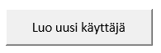

Anna UserFormiin oma nimesi ja valitsemasi salasana kahteen kertaan. Paina sitten Vahvista

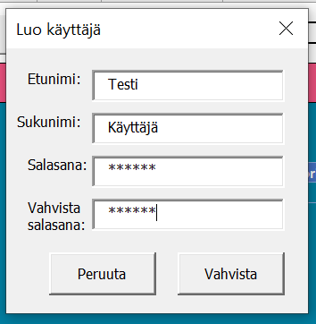

Jos salasanasi eroaa salasanan vahvistuksesta, tulee näkyviin alla oleva viesti. Paina OK ja yritä uudestaan.

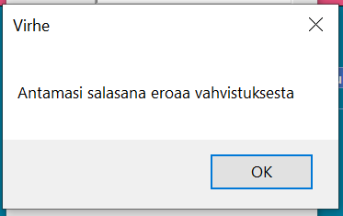

Annettuasi tiedot oikein, ohjelma luo sinulle automaattisesti käyttäjän, jonka näet alla olevissa kohdissa. Luotuasi käyttäjän olet automaattisesti kirjautunut sisään käyttäjälle.

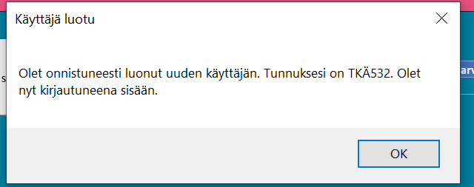





**Huom!**

Kirjoita käyttäjätunnus talteen, sillä sitä ei näe uloskirjautumisen jälkeen. (Paitsi masterdatasta)

### Käyttäjän poistaminen

Voit poistaa käyttäjän “Poista käyttäjä” -napista



**Huom!** Jos olet kirjautuneen sisään käyttäjälle, sinun pitää kirjautua ulos, että voit poistaa käyttäjän.

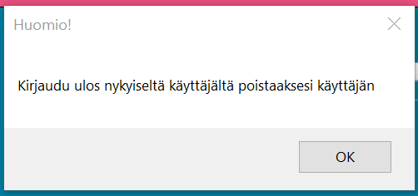

Anna poistettava käyttäjätunnus ja salasana kahteen kertaan poistaaksesi käyttäjän

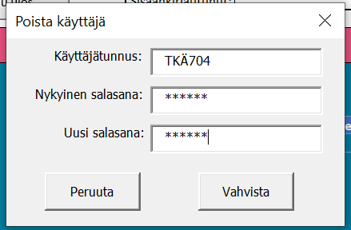

Jos annoit väärän käyttäjän tai salasanan tulee näkyviin alla oleva ruutu

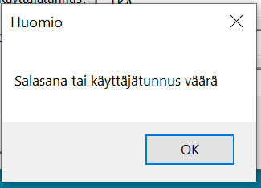

Jos antamasi salasana eroaa vahvistuksesta, tulee näkyviin alla oleva ruutu

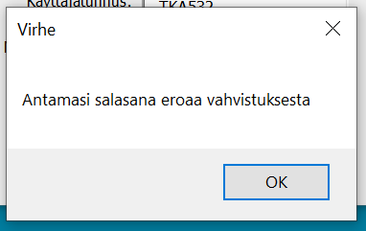

Kun olet antanut oikean käyttäjätunnuksen ja salasanan, ohjelma alkaa poistamaan käyttäjää ja sen oppilaita. Koska Excel haluaa välttämättä erikseen vahvistaa kaikki poistetut sheetit, tulee alla oleva ruutu näkyviin jokaisen poistettavan sheetin kohdalla. Paina “Poista” -nappia kunnes ohjelma ei kysy sitä enää.

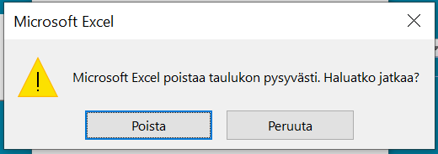

Tämän jälkeen käyttäjä on poistunut ja olet taas etusivulla.

### Kirjaudu sisään käyttäjään

Paina “Kirjaudu sisään” -nappia



Anna käyttäjätunnuksesi ja salasanasi ja paina “Vahvista” -nappia

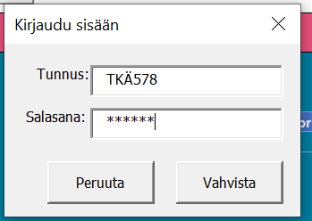

Jos annoit väärän käyttäjätunnuksen tai salasanan, alla oleva ruutu tulee esiin. Paina OK ja yritä uudestaan

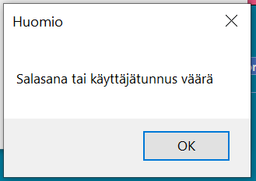

Kirjauduttuasi sisään käyttäjätunnuksesi ja tunnuksesi oppilaat tulevat näkyviin





### Kirjaudu ulos käyttäjästä

Kirjaudu ulos käyttäjältä painamalla “Kirjaudu ulos” -nappia



Vahvista uloskirjautuminen painamalla “Kirjaudu ulos”

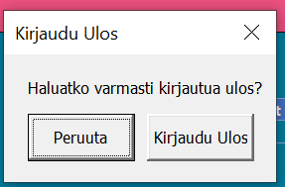

Nyt olet taas etusivulla ja käyttäjätunnuksesi ja oppilaasi eivät ole enää näkyvissä





## Käyttäjän sivu

### Oppilaan lisäys

Voit lisätä uuden oppilaan painamalla ”Lisää oppilas”-nappia

Excel antaa tämän jälkeen tekstikentän, johon syötetään lisättävän oppilaan nimi. Nimeäminen on periaatteessa vapaaehtoista, mutta oman selkeyden vuoksi kannattaa käyttää oppilaan koko nimeä. (Excelissä ei onnistu kahden eri sheetin nimeäminen samalla nimellä, joten esimerkiksi kahden samannimisen oppilaan nimessä tulisi olla jokin ero. Esimerkiksi: Esimerkki Oppilas ja Esimerkki Oppilas nimiset sheetit eivät voi olla olemassa samassa excelissä, mutta Esimerkki Oppilas 1 ja Esimerkki Oppilas 2 voivat.)

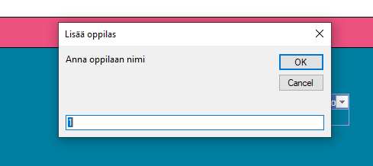

Syötä oppilaan nimi kenttään ja paina OK tai enter.



Tämän jälkeen excelin vasempaan alareunaan ilmestyy uusi samanniminen sheet, jossa on perässä käyttäjäsi nimi. Se on uusi luotu oppilas. Painamalla sitä pääset oppilaan sheetille.



Uuden oppilaan näkymä näyttää tältä. Ruudussa I2:K3 pitäisi olla annetun oppilaan nimi ja sheetin nimenä pitäisi myös olla sama nimi.

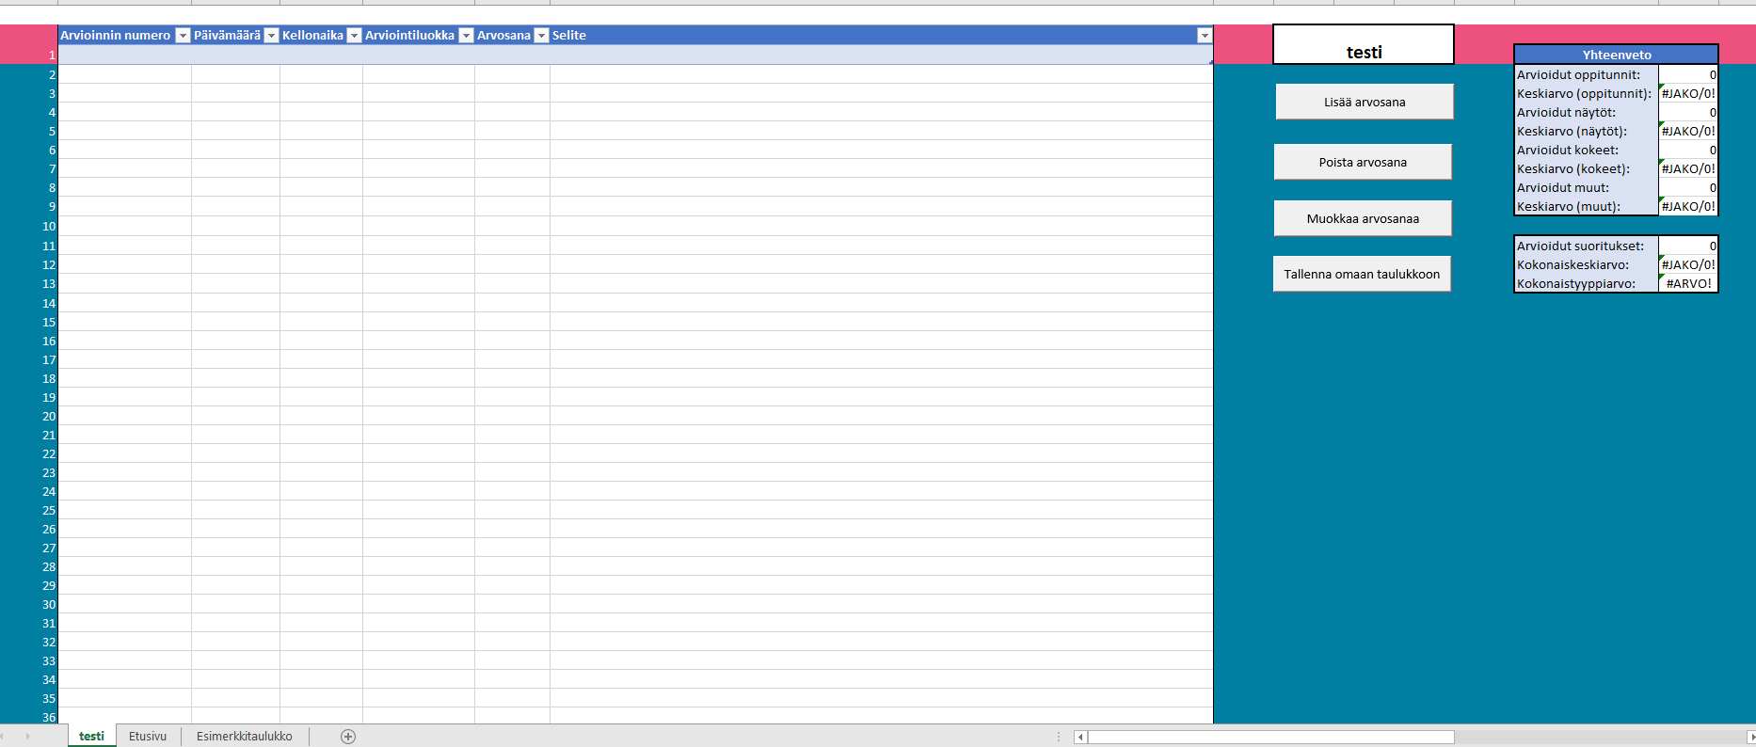

Lisättyäsi uuden oppilaan, ilmestyy Etusivu-sheetin yhteenvetotaulukkon sinun luomasi oppilas.

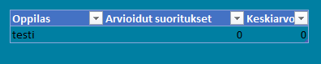

### Oppilaan poistaminen

Voit poistaa oppilaan painamalla ”Poista oppilas”-nappia

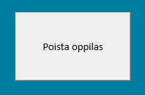

Anna poistettavan oppilaan nimi. (Huom! Poistettavan oppilaan nimi täytyy olla kirjaimelleen sama, kuin sheetillä. Esimerkiksi jos olemassa olevan oppilaan nimi on testi, niin Testi ei kelpaa syötetyksi arvoksi.)

**HUOM!** Anna poistettavan oppilaan nimi ilman käyttäjätunnusta, ohjelma lisää sen automaattisesti

Esim. Jos Sheetin nimi on ”testi TKÄ578” syötä pelkästään ”testi”

Esimerkki väärin syötetyn nimen antamisesta. Tämän tullessa voi painaa End-nappia ja yrittää uudestaan.

Kun olet antanut poistettavan oppilaan nimen, Excel varmistaa haluatko varmasti poistaa sheetin. Jatka painamalla ”Poista”.

Tämän jälkeen poistamasi oppilas on poistunut olemassa olevista sheeteistä.



Poistettu oppilas on poistunut myös Etusivun yhteenvetotaulukosta.

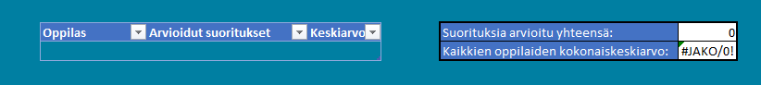

### Siirry oppilaan sivulle

Voit siirtyä luomasi oppilaan arviointisivulle painamalla ”Siirry oppilaan sivulle” -nappia

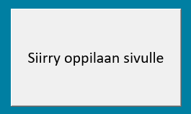

Anna haluamasi oppilaan nimi laatikkoon ja paina ”OK” siirtyäksesi oppilaan sivulle

**HUOM!** Anna siirryttävän oppilaan nimi ilman käyttäjätunnusta, ohjelma lisää sen automaattisesti

Esim. Jos Sheetin nimi on ”testi TKÄ578” syötä pelkästään ”testi”

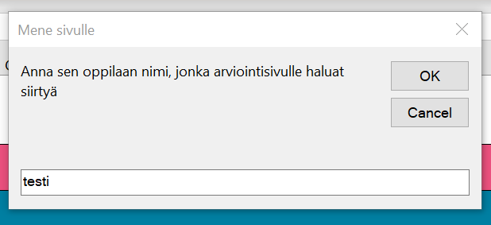

Olet nyt valitsemasi oppilaan sivulla



Jos annat väärän nimen, jota ei ole olemassa, tulee näkyviin kuvan mukainen huomio. Voit tämän jälkeen yrittää uudelleen.

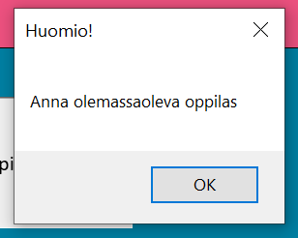

### Yhteenvetotaulukko

Etusivun yhteenvetotaulukko kertoo oppilaiden suoritusten määrät ja keskiarvon. Sen oikealla puolella on kaikkien excelin oppilaiden suoritusten määrä ja kokonaiskeskiarvo.

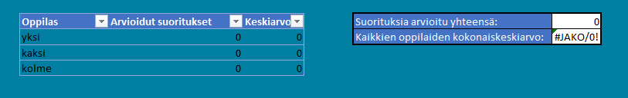

Taulukko päivittyy automaattisesti, eikä se vaadi minkäänlaisia syöttöjä käyttäjältä. (Paitsi arvosanojen arvioitaville oppilaille)

#### Esimerkki arvosanan lisäyksestä

Esimerkin alussa on kolme eri oppilasta yksi, kaksi ja kolme, jotka ovat kukin suorittaneet yhden suorituksen.

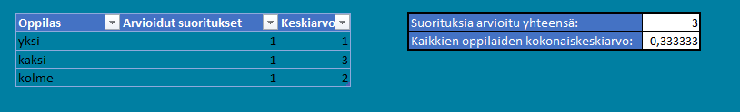

yksi suorittaa toisen suorituksensa.



Tämän jälkeen Etusivun taulukkoon on päivittynyt uusi yhteenveto suorituksista automaattisesti.

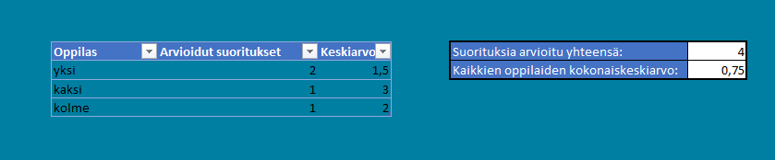

#### Esimerkki arvosanan poistosta

Esimerkin alussa on kolme eri oppilasta yksi, kaksi ja kolme, jotka ovat kukin suorittaneet kaksi suoritusta.

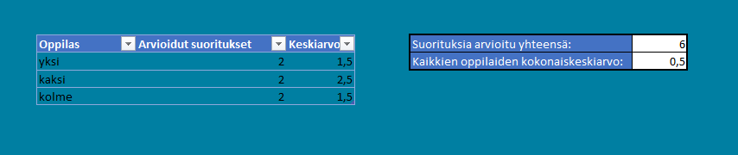

Poistetaan yksi arvosanalta oppilaalta kaksi.

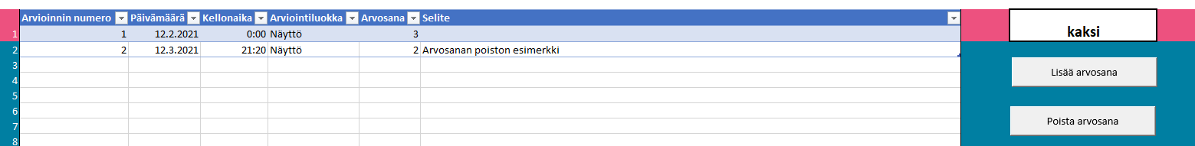



Tämän jälkeen Etusivun taulukkoon on päivittynyt uusi yhteenveto suorituksista automaattisesti.

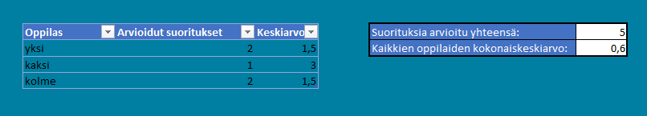

## Esimerkkitaulukko

Esimerkkitaulukko on sheet, josta excel kopioi uusille luoduille oppilaille pohjan. Tavallisella käyttäjällä ei pitäisi tulla vastaan mitään syytä muokata tai edes olla Esimerkkitaulukko-sheetillä. Se on piilotettu käyttäjien näkymästä, mutta mainittakoon silti, että siitä saa mitään irti ainoastaan tätä ohjelmaa kehittävät ihmiset ja järjestelmä itsessään.

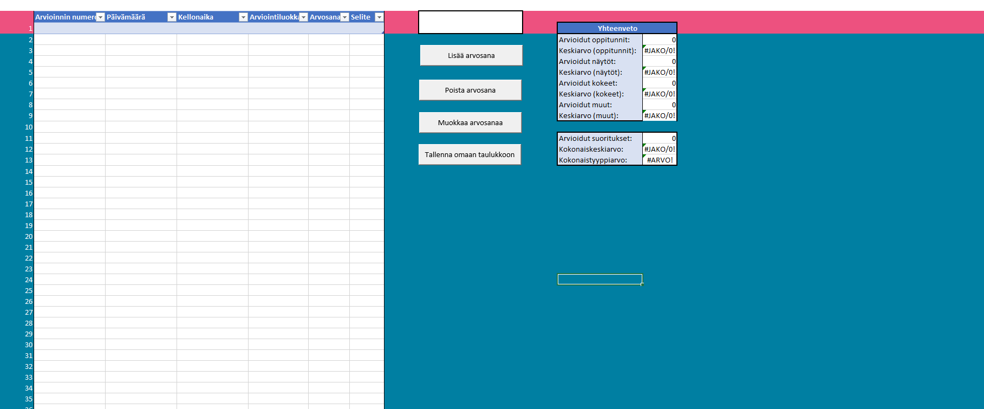

TL;DR Ei tarvitse käyttää

## Oppilaan sivu

### Lisää arvosana

Voit lisätä oppilaalle uuden arvioidun suorituksen painamalla ”Lisää arvosana”-nappia

Tämän jälkeen avautuu UserForm, joka kysyy seuraavat asiat:

Arvioinnin tyyppi: Valitse valikosta Oppitunti, Näyttö, Koe tai Muu

Arvosana: Valitse arvosana 1-3

Aika ja päivämäärä: Oletuksena ”Käytä järjestelmän aikaa ja päivämäärää” käytössä. Jos haluat käyttää tätä asetusta, jätä päivämäärä ja aika tyhjäksi.

Sanallinen selite: Vapaa sanallinen kuvaus, jos haluaa. Voi jättää myös tyhjäksi

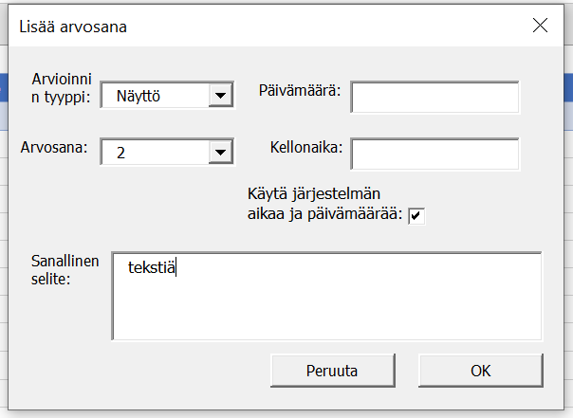

Jos taas haluat syöttää itse päivämäärän ja ajan ota ”Käytä järjestelmän aikaa ja päivämäärää” -valintalaatikko pois käytöstä ja anna aika ja päivämäärä seuraavasti:

Päivämäärä: Päivä, jolloin suoritus tapahtui, **pitää olla** x.x.xxxx muodossa

Kellonaika: Mihin aikaan suoritus tapahtui, **pitää olla** xx:xx muodossa

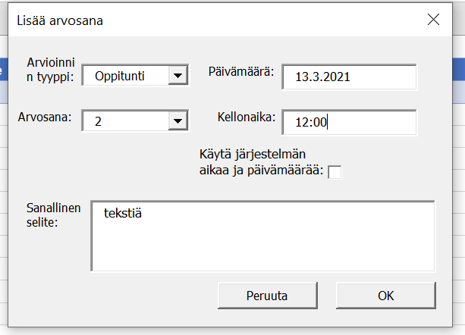

Täyttämäsi tiedot siirtyvät UserFormista taulukkoon vapaalle riville.

Samalla sekä oppilaan oman sheetin Yhteenvetotaulukko ja etusivun yhteenvetotaulukko päivittyvät.

### Poista arvosana

Voit poistaa oppilaalta arvioidun suorituksen painamalla ”Poista arvosana”-nappia



Aluksi meillä on oppilaalla 3 arvioitua suoritusta. Tavoitteena on poistaa 2. rivillä oleva arvosana.

Painettuasi ”Poista arvosana”-nappia ohjelma kysyy poistettavan rivin numeroa

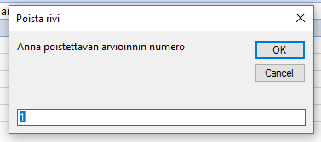

Tässä siis kysytään tuon ”Arvioinnin numero”-sarakkeen vasemmalla puolella olevaa valkoista numeroa. Eli tässä esimerkissä se on 2, koska tavoitteena on poistaa 2. rivillä oleva arvosana

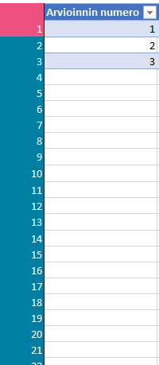

Kun Excelille on syötetty ”2” poistettavaksi riviksi, arviointi numero 2 on poistunut. Kolmannella rivillä ollut suoritus nousi automaattisesti poistetun rivin paikalle, ettei taulukossa ole tyhjiä aukkoja. Oikean reunan Yhteenveto-taulukko päivittyi poistamisen jälkeen automaattisesti.



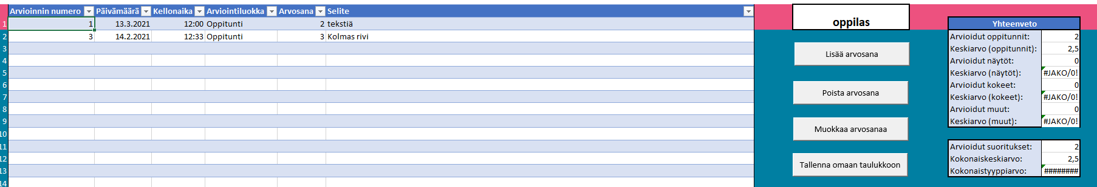

Myös etusivun yhteenvetotaulukko päivittyi automaattisesti

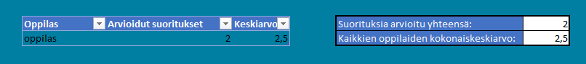

### Muokkaa arvosanaa

Voit muokata oppilaan arvioituja suorituksia painamalla ”Muokkaa arvosanaa”-nappia



Aluksi meillä on oppilaalla 2 arvioitua suoritusta. Tavoitteena on muokata 2. rivillä olevaa arvosanaa.

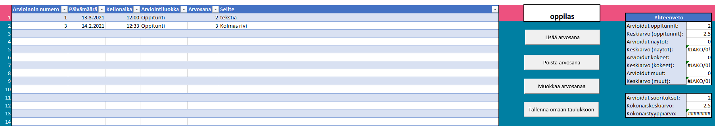

Painettuasi ”Muokkaa arvosanaa”-nappia ohjelma kysyy muokattavan rivin numeroa. Tähän samalla logiikalla rivin valinta kuin ohjeen ”Poista arvosana”-kohdassa (Katso Poista arvosana)

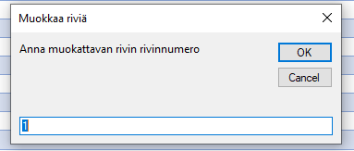

Annetaan arvoksi ”2”, koska tavoitteena on muokata 2. riviä



Tämän jälkeen avautuu samankaltainen UserForm, kuin arvosanan lisäyksessä (Katso Lisää arvosana).

UserFormiin annetaan ne arvot, joita halutaan muokata, loput voi jättää tyhjäksi. Tässä esimerkissä vaihdetaan arvioinnin tyyppi oppitunnista kokeeksi ja arvosana 3:sta 1:een. Loput jätettiin tyhjäksi.

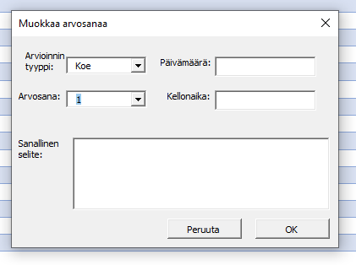

Tämän jälkeen toisella rivillä oleva suoritus on muuttunut meidän muokkaamien ehtojen mukaiseksi. Oikealla oleva Yhteenveto-taulukko on myös päivittynyt automaattisesti

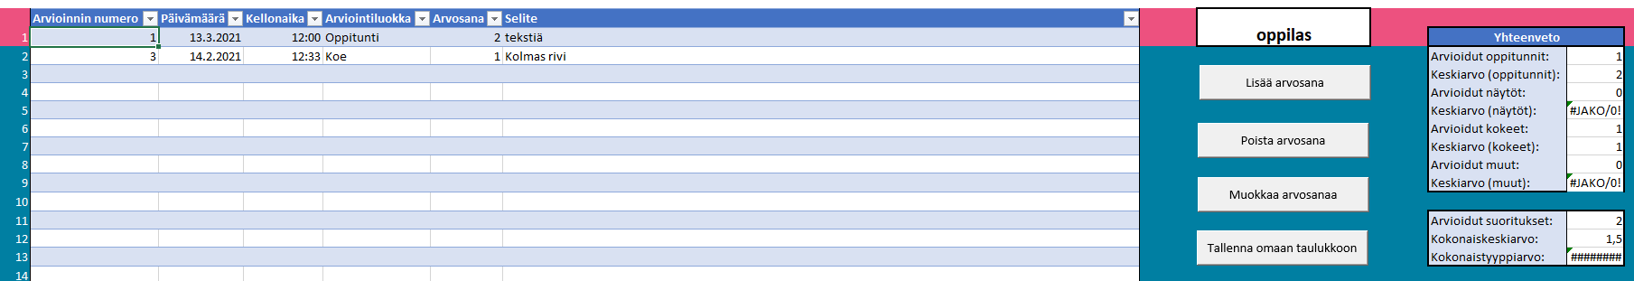

Myös etusivulla oleva yhteenvetotaulukko on päivittynyt automaattisesti.

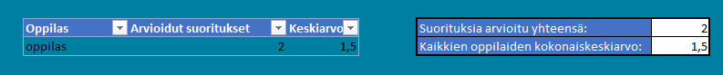

### Tallenna omaan taulukkoon

Voit tallentaa yksittäisten oppilaiden sheettejä omiin Excel-workbookkeihin painamalla ”Tallenna omaan taulukkoon”-painiketta. Tällä tavalla voi mm. säilyttää edellisten vuoden arviot tallessa omissa Exceleissä.



Tämän jälkeen ohjelma luo oppilaan nimellä uuden Excel-workbookin valitsemaasi sijaintiin. (Tässä tapauksessa sijainti oli C:\Users\Kone1\Documents\oppilas.xlsx)

Luotu tiedosto on muuten samanlainen, kuin alkuperäinen, paitsi että siinä ei ole nappeja, toimintoja tai muita sheettejä. Ainoastaan taulukko oppilaan suorituksista.

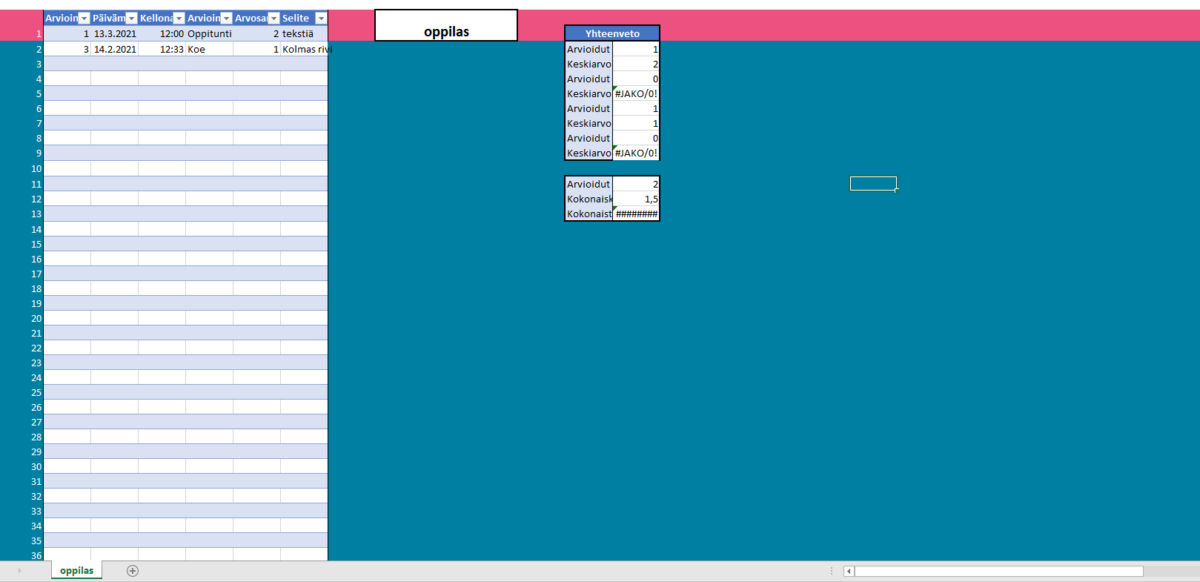

### Etusivu

Siirtyäksesi oppilaan arviointisivulta takaisin etusivulle paina ”Etusivu” -nappia



Olet nyt taas etusivulla

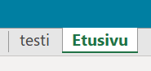

## Sanastoa

Sheet: Taulukko, eli Excelin vasemmasta lisättävät uudet sivut työkirjaan.

Workbook: Työkirja, sisältää kyseisen Excelin kaikki sheetit, VBA-koodin, makrot, yms. Periaatteessa kokonainen ”exceli”.

UserForm: Räätälöity valintaikkuna, joka tekee käyttäjätietojen hallitsemisesta ja käyttämisestä helpompaa käyttäjälle.

Checkbox: Valintalaatikko, raksittuna arvo on KYLLÄ ja jos ei ole raksittu arvo on EI

VBA: Visual Basic for Applications. Excelin ohjelmointikieli.

Keskiarvo: Lukujen summa jaettuna niiden lukumäärällä.

Tyyppiarvo: Eli moodi, havaintoaineiston useimmin esiintyvä arvo.